

Informe de Avances Plan Operativo Anual
(POA) 2025

Al 31 de marzo 2025

Departamento de Planificación y Desarrollo
Abril 2025

Elaborado por:
Departamento de Planificación y Desarrollo

Apoyo:
Dirección Técnica Bibliotecológica
Departamento de Capacitación en Bibliotecología
Red Nacional de Bibliotecas Públicas
Departamento de Gestión Cultural
Departamento Jurídico
Departamento de Tecnologías de la Información y Comunicación
Departamento de Recursos Humanos
Departamento de Comunicación
División de Relaciones Interinstitucionales
Departamento Administrativo Financiero

Título original: Informe de Monitoreo y Evaluación del Plan Operativo Anual (POA) 2025 de la BNPHU: 1er. Trimestre.

Fecha de Publicación:
1ra. Edición: Abril 2025
Santo Domingo, República Dominicana.

Este informe se realiza como seguimiento a lo planificado dentro del Plan Operativo Anula (POA) 2025, siempre alineado al Plan Estratégico Institucional (PEI) vigente, que regula el Ministerio de Economía, Planificación y Desarrollo (MEPyD) como cumplimiento a la eficacia y eficiencia en el uso de los recursos físicos y financieros de la Institución.

El presente Informe de Monitoreo y Evaluación del Plan Operativo Anual (POA) de la Biblioteca Nacional Pedro Henríquez Ureña (BNPHU), presenta el resultado de la ejecución de los productos y metas programadas por la Institución para el 1er. Trimestre del año 2025 (período enero-marzo).

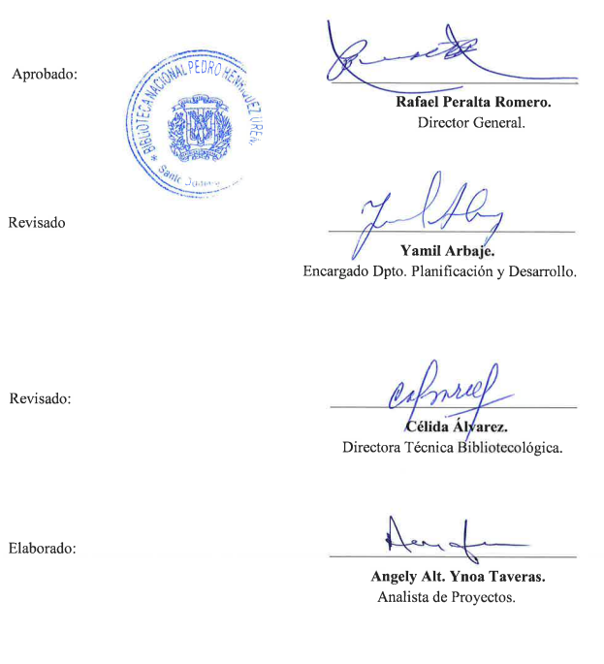

ÍNDICE
I. SIGLAS Y ACRÓNIMOS 5
II. INTRODUCCIÓN 7
III. RESUMEN EJECUTIVO 8
IV. OBJETIVO Y ALCANCE 11
V. MARCO ESTRATÉGICO INSTITUCIONAL 12
VI. VI. METODOLOGÍA DE VALORACIÓN 13
VII. RESULTADOS PRIMER TRIMESTRE 15
1. Áreas Sustantivas 16
1.1. Departamento Desarrollo de Colecciones 18
1.2. Departamento de Catalogación y Administración de Colecciones 20
1.3. Departamento de Servicios al Público 21
1.4. Departamento de Preservación y Conservación de Documentos 24
1.5. Comité de Seguridad y Salud en el Trabajo en la Administración Pública (SISTAP) 26
1.6. Departamento de Producción Digital y Sistema de Gestión Bibliotecaria 27
1.7. Departamento de Capacitación en Bibliotecología 28
1.8. División Agencia Dominicana de ISBN/ISSN 29
1.9. Red Nacional de Bibliotecas Públicas 30
1.10. Departamento de Gestión Cultural 33
2. Áreas de Apoyo 35
2.1. Departamento Jurídico 36
2.2. Departamento de Tecnologías de la Información y Comunicación 38
2.3. Departamento de Recursos Humanos 39
2.4. Departamento de Planificación y Desarrollo 41
2.5. Departamento de Comunicación 42
2.6 División de Relaciones Interinstitucionales 44
VIII. PRINCIPALES RIESGOS IDENTIFICADOS 46
IX. CONSIDERACIONES FINALES 47

- SIGLAS Y ACRÓNIMOS
ABC Consorcio de Libros Accesibles (por sus siglas en inglés)
ABINIA Asociación de Estados Iberoamericanos para el Desarrollo de las Bibliotecas Nacionales de Iberoamérica, antes Asociación de Bibliotecas Nacionales de Iberoamérica
AE Acción Estratégica
BDPD Biblioteca Digital del Patrimonio Dominicano
BN Biblioteca Nacional
BNPHU Biblioteca Nacional Pedro Henríquez Ureña
BP Biblioteca Pública
BPM Biblioteca Pública Metropolitana
BPMSU Biblioteca Pública Metropolitana Salomé Ureña
BVALC Biblioteca Virtual Accesible “Lily Cassá”
CAF Marco Común de Evaluación (por sus siglas en inglés)
CERLALC Centro Regional para el Fomento del Libro en América Latina y el Caribe
CGR Contraloría General de la República
DECABI Departamento de Capacitación en Bibliotecología
DIGEIG Dirección General de Ética e Integridad Gubernamental
DISEPEDI División de Servicios a Personas con Discapacidad
DTB Dirección Técnica Bibliotecológica
EE Eje Estratégico
END Estrategia Nacional de Desarrollo
FODA Fortaleza, Oportunidades, Debilidades y Amenazas
IDOPPRIL Instituto Dominicano de Prevención y Protección de Riesgos Laborales
ISBN Número Estándar Internacional de Libros (por sus siglas en inglés)
ISSN Número Internacional Normalizado de Publicaciones Seriadas (por sus siglas en inglés)
MAP Ministerio de Administración Pública
MEPyD Ministerio de Planificación, Economía y Desarrollo
N/A No Aplica
NOBACI Normas Básicas de Control Interno
NORTIC Normas sobre Tecnologías de la Información y Comunicación
OE Objetivo Estratégico
OGTIC Oficina Gubernamental de Tecnologías de la Información y Comunicación
OMPI Organización Mundial de la Propiedad Intelectual
PDF Formato de Documento Portátil (por sus siglas en inglés)
PEI Plan Estratégico Institucional
POA Plan Operativo Anual
RRHH Recursos Humanos
RNBP Red Nacional de Bibliotecas Públicas
SIGB Sistema Integrado de Gestión Bibliotecaria
SISTAP Sistema de Seguridad y Salud en el Trabajo en la Administración Pública
TIC Tecnologías de la Información y Comunicación

- INTRODUCCIÓN
El Plan Operativo Anual (POA) 2025 de la Biblioteca Nacional Pedro Henríquez Ureña (BNPHU) es un documento formal en el que las áreas responsables de la Institución enumeran los objetivos, preferiblemente misionales, que se deben alcanzar durante su ejecución en el período de un (1) año, siempre alineado al Plan Estratégico Institucional (PEI) que esté vigente.
Como se menciona, es un plan para organizar los recursos financieros y no financieros con los que cuenta la Institución, los cuales deben ser programados antes del inicio del año, para garantizar que los objetivos institucionales se ejecuten de manera eficaz y eficiente.
El Departamento de Planificación y Desarrollo es quien da el seguimiento (monitoreo y evaluación) a la ejecución de los productos y actividades programadas de cada una de las áreas de la Institución, a fin de ver los objetivos que se cumplieron y los que, por alguna condición, no se han podido cumplir en el período que fue establecido, y cuáles serían las vías para su cumplimiento.
Con relación a la metodología desarrollada para llevar el control, cabe destacar que el cálculo global del cumplimiento de las Acciones Estratégicas se basa en el porcentaje de ejecución, determinando que el valor óptimo es el 100% de su ejecución; en el caso de que sobrepase este valor, demuestra la capacidad del personal de establecerse metas superiores.

- RESUMEN EJECUTIVO
El Plan Operativo Anual de la Biblioteca Nacional Pedro Henríquez Ureña responde a lo establecido en el Plan Estratégico Institucional vigente para su implementación. Este cumple con cuatro (4) Ejes Estratégicos establecidos, de los cuales se derivan nueve (9) Objetivos Estratégicos. Para este trimestre enero-marzo está planificada la ejecución de 32 Acciones Estratégicas, de las cuales, el 66% corresponde a las Áreas Sustantivas (Desarrollo de Colecciones, Catalogación y Administración Colecciones, Servicios al Público, Preservación y Conservación de Documentos, Producción Digital y Sistema de Gestión Bibliotecaria, Capacitación en Bibliotecología, Agencia Dominicana de ISBN e ISSN, Red Nacional de Bibliotecas Públicas, Gestión Cultural) y el 34% a las Áreas de Apoyo (Jurídico, Tecnología, Recursos Humanos, Planificación y Desarrollo, Comunicación y la División de Relaciones Interinstitucionales).
De acuerdo con lo antes expuesto, presentamos un resumen del desempeño de las áreas durante el trimestre:
Desarrollo de Colecciones: Se tenía planificado ejecutar un 27% de las acciones estratégicas, logrando completar un 25%. El proceso de suscripción a la base de datos Digitalia se encuentra en un 90% de avance, restando únicamente la formalización del pago de la suscripción para completar el proceso.
En cuanto a la adquisición de recursos bibliográficos, se incorporaron un total de 370 títulos a través de depósito legal y 986 títulos adicionales mediante compras y donaciones.
Catalogación y Administración de Colecciones: De las cuatro acciones estratégicas asignadas, tres presentaron una ejecución satisfactoria. Para la acción estratégica 1.2.2, se catalogaron 694 títulos de los 875 planificados. El alcance de esta meta se vio afectado por la pérdida de una semana de trabajo debido a un incidente que afectó el suministro eléctrico de la Institución. Se espera poder recuperar este retraso en el próximo trimestre.
Servicios al Público: Alcanzó un 14% de ejecución de las acciones estratégicas correspondientes, respecto al 20% planificado para este período.
En términos de atención al usuario, se ofreció un total de 100,705 servicios, de los cuales 19,461 fueron presenciales y 81,244 virtuales.
Para el próximo trimestre se tiene previsto confeccionar el banner para la promoción de los servicios, así como trabajar en la encuesta de satisfacción, la cual se planificó erróneamente con un 50% de ejecución para este trimestre, cuando el proceso corresponde al próximo período.
A través de la División de Servicios a Personas con Discapacidad (DISEPEDI), se atendieron 1,357 solicitudes y se realizaron 376 actividades, alcanzando una ejecución del 100% de las acciones estratégicas asignadas.
Preservación y Conservación de Documentos: Tenía planificado el 24% de sus acciones estratégicas para el trimestre, logrando una ejecución del 21%. Esto se debe a que sólo se lograron ejecutar 49 limpiezas profilácticas focalizadas en las áreas, en lugar de las 206 planificadas.
A nivel general, tuvo una ejecución satisfactoria con los demás productos, logrando sobrepasar, en su mayoría, la meta propuesta.
Producción Digital y Sistema de Gestión Bibliotecaria: Esta área logró ejecutar al 100% la meta establecida para el trimestre, correspondiente a la digitalización y difusión de 240 recursos bibliohemerográficos.

Capacitación en Bibliotecología: Durante el trimestre, este departamento capacitó a 46 personas mediante acciones de formación dirigidas a usuarios y bibliotecarios, superando en un 206% la meta proyectada para el período.

Agencia ISBN/ISSN: Se realizaron 587 asignaciones de ISBN e ISSN, para una ejecución del 130% de lo planificado. Se llevaron a cabo varias capacitaciones que beneficiaron a más de 200 ciudadanos y se brindó asistencia a 1,927 usuarios de manera presencial y a distancia.
La Agencia participó en la Feria Distrital del Libro y la Lectura 2025 en Yaguate, San Cristóbal, donde se impartió un conversatorio sobre las normativas del ISBN, ISSN y el Depósito Legal.
Gestión Cultural: En el periodo enero-marzo se llevaron a cabo 10 actividades, superando la meta propuesta, obteniendo un resultado satisfactorio en el cumplimiento de sus productos e impactando a 434 personas.
Áreas de Apoyo: Durante el trimestre, las Áreas de Apoyo tenían planificadas 11 acciones estratégicas, lo que representa el 34 % del POA. Estas acciones fueron ejecutadas en su totalidad, alcanzando un 91% de resultado satisfactorio y un 9% con resultado suficiente.
Este desempeño refleja un alto nivel de compromiso y eficiencia en la gestión de las tareas asignadas, lo que contribuye de manera significativa al cumplimiento de los objetivos institucionales.

- OBJETIVO Y ALCANCE
El informe de seguimiento consiste en un documento que recoge, durante el período al que se refiere, la situación en la que se encuentra la ejecución del Plan Operativo Anual (POA), reflejando el estado de las tareas planificadas, los objetivos alcanzados, los riesgos y problemas detectados, junto con las acciones encaminadas a corregirlos y los objetivos previstos para el período siguiente.
El objetivo principal es dar seguimiento al POA, el cual contiene la estructura en la que se identifican y determinan las acciones institucionales anuales, medidas en metas y tiempo, enmarcadas en el Plan Estratégico Institucional, como mecanismo de verificación del desempeño operativo.
El alcance de este procedimiento aplica a todas las dependencias de la institución (áreas sustantivas y áreas consultivas), las cuales tendrán la responsabilidad de rendir informes mensuales del estatus de cada una de sus actividades planificadas, hasta obtener el resultado programado o, en su defecto, proponer una solución fiable y factible.

- MARCO ESTRATÉGICO INSTITUCIONAL

MISIÓN Recopilar, registrar, organizar, preservar y facilitar la difusión y acceso a la producción bibliográfica e intelectual dominicana, originada dentro y fuera del país, y articular técnica y metodológicamente la Red Nacional de Bibliotecas Públicas.
VISIÓN Ser el centro de registro y referencia del patrimonio bibliográfico y de la producción intelectual de los dominicanos, proveyendo servicios digitales y presenciales, a través de una moderna Red Nacional de Bibliotecas Públicas al servicio de la educación y la cultura, e insertada adecuadamente en el mundo digital.
VALORES
    - Excelencia: Institución ágil y confiable en todos sus procesos, con atención a los detalles en la ejecución y gestión.
    - Compromiso: Satisfacción total de las expectativas del usuario y la ciudadanía.
    - Ética: Actuación intachable y transparencia en la gestión.
    - Calidad en el Servicio: Eficacia y eficiencia en el servicio ofrecido y en todas las funciones sustantivas y de apoyo.
    - Innovación: Creación de servicios, mecanismos y ofertas vanguardistas, facilitadas por la tecnología y la gestión proactiva de la información.
    - Responsabilidad Social: Respeto al entorno social, ecológico y económico, e integración constructiva con éste.

- VI. METODOLOGÍA DE VALORACIÓN
Para la medición del seguimiento de la ejecución del período que se reporta del POA-2025 BNPHU, el Departamento de Planificación y Desarrollo, a través del seguimiento mensual al plan de cada una de las áreas, ha establecido los siguientes criterios para la medición del nivel de cumplimiento de las acciones programadas para cada período (trimestral) y su totalidad, mediante la elaboración de reportes de seguimiento donde se establecen cinco (5) criterios, citados a continuación:
- Logros y Avances: se establece lo ejecutado, ya sea en número cardinal o porcentual, o descripción de lo ejecutado.
- Recursos Financieros aplicados: establece el monto financiero que se utilizó para su ejecución, si así fue estipulado y aplicado.
- Motivos que impidieron el Avance: es la justificación o condición que impidió que lo planificado en dicho período se haya ejecutado.
- Propuesta para dar cumplimiento: es la acción de mejora que hará que la acción negativa sea mitigada, ya sea para solucionarlo en el período siguiente de dicho año, o de proponerlo para el próximo año, tomando en cuenta este posible riesgo.
- Conclusiones y Recomendaciones: este punto permite plasmar las observaciones necesarias para indicar el logro obtenido, si se cumplió totalmente, y cómo conseguirlo si no pudo lograrse lo establecido para dicho período.
Estos informes, de cada una de las áreas que integran el POA, reflejarán un total de la ejecución física y financiera de los productos obtenidos de cada una de las áreas en base a lo planificado, así como también, un total general financiero y porcentual de ejecución física y financiera.
Se presentará un (1) cuadro por cada una de las áreas que integran el POA, donde se plasmará lo planificado versus lo ejecutado durante el período reportado, para así obtener un resultado porcentual de ejecución de la Acción Estratégica.

Con relación a la metodología desarrollada para llevar el control, cabe destacar que el cálculo global del cumplimiento de las AE se basa en porcentaje de ejecución, determinando que el valor óptimo es el 100%, en el caso de que sobrepase este valor demuestra la capacidad del personal de establecerse metas superiores. Los rangos porcentuales de cumplimiento estipulados estarán establecidos de la manera siguiente:
PORCENTAJE DE CUMPLIMIENTO
Rango | Color | Condición | Descripción
≥ 80% |  | Satisfactorio | El valor alcanzado se encuentra en un rango aceptable como cumplimiento de la meta programada.
79% - 60% |  | Mediano | El valor alcanzado es menor que la meta programada, reportando avances que son suficientes para lograr la meta.
≤ 59% |  | Insuficiente | El valor alcanzado es muy bajo como para considerarse viable, reportando avances que son escasos para el logro de la meta.
0% |  | Sin Resultado | No registra avance en la  consecución de las metas.

- RESULTADOS PRIMER TRIMESTRE
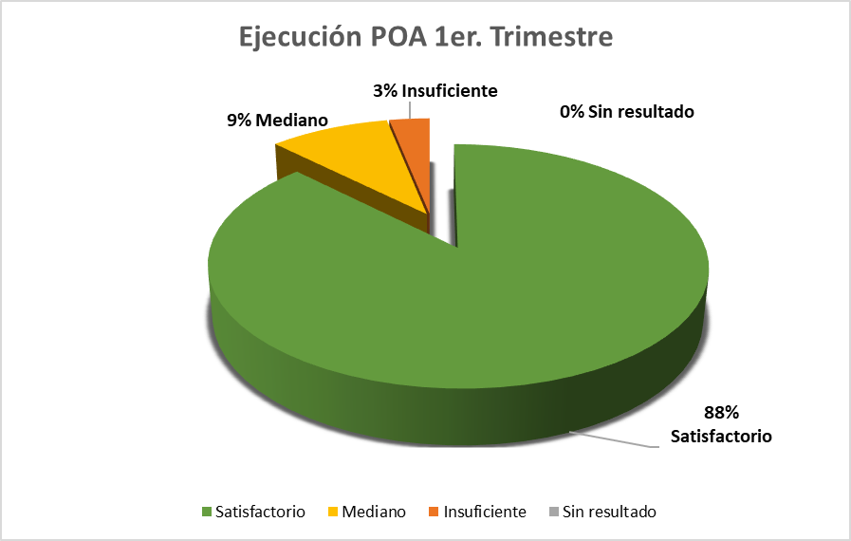
Durante este 1er. trimestre 2025, se encuentran planificadas para ejecutar en el POA 32 Acciones Estratégicas, establecidas para lograr la misión y visón de la Institución, de las cuales, a las Áreas Sustantivas le correspondió ejecutar 21 acciones y 11 a las Áreas de Apoyo.

De acuerdo con el nivel de ejecución de las 32 Acciones Estratégicas, se obtuvo un resultado satisfactorio de 88%, quedando un 9% en estatus de ejecución suficiente(mediano) y un 3% insuficiente. En este trimestre no hubo ninguna acción estratégica sin resultado.

Nivel de Ejecución del POA 1er. Trimestre Todas las Áreas
Estatus | Acciones Estratégicas | % Ejecución
Satisfactorio | 28 | 88%
Mediano | 3 | 9%
Insuficiente | 1 | 3%
Sin resultado | 0 | 0%
Total | 32 | 100%

Áreas Sustantivas

Estas son las áreas a través de las cuales la Institución logra los objetivos establecidos en su misión y visión, y que, en conjunto, representan el fin institucional. Dichas áreas se encuentran bajo la responsabilidad de la Dirección Técnica Bibliotecológica, la cual está compuesta por los siguientes departamentos: Desarrollo de Colecciones, Catalogación y Administración de Colecciones, Servicios al Público, Preservación y Conservación de Documentos, Producción Digital y Sistema de Gestión Bibliotecaria, Agencia Dominicana de ISBN e ISSN, Departamento de Capacitación Bibliotecaria (DECABI).

Adicionalmente, bajo la responsabilidad directa de la Máxima Autoridad de la Institución, se encuentran la Red Nacional de Bibliotecas Públicas y el Departamento de Gestión Cultural.
De acuerdo con la planificación del POA, para el trimestre enero-marzo, estas áreas tenían bajo su responsabilidad ejecutar 21 acciones estratégicas, de las cuales el 86% fueron desarrolladas y completadas de manera satisfactoria, un 9% tuvo una ejecución suficiente y un 5% obtuvo un nivel del cumplimiento insuficiente. No quedaron acciones estratégicas sin resultado, lo que demuestra un seguimiento oportuno de los procesos planificados y un firme compromiso institucional con la ejecución de los objetivos planteados.

Ejecución Áreas Sustantivas

Áreas Sustantivas | Planificado | Ejecutado
Desarrollo de Colecciones. | 27% | 25%
Catalogación y Administración Colecciones. | 25% | 23%
Servicios al Público. | 20% | 14%
Preservación y Conservación de Documentos. | 24% | 21%
SISTAP | 25% | 25%
Producción Digital y Sistema de Gestión Bibliotecaria. | 30% | 30%
Agencia Dominicana de ISBN/ ISSN. | 25% | 25%
Capacitación Bibliotecaria. | 10% | 10%
Red Nacional de Bibliotecas Públicas. | 20% | 18%
Gestión Cultural. | 58% | 55%

Representación gráfica de la ejecución Áreas Sustantivas
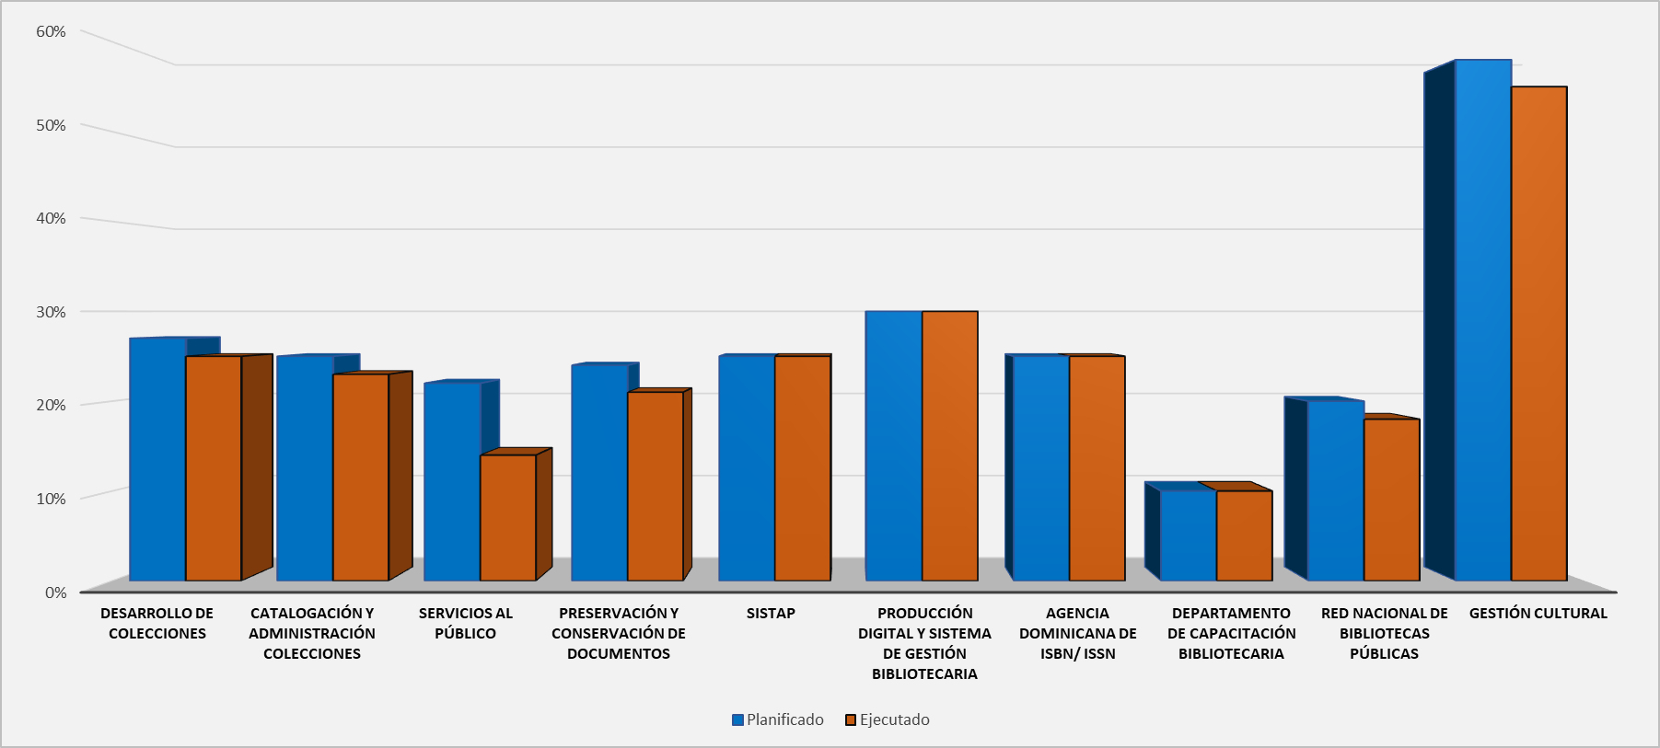

Departamento Desarrollo de Colecciones
En el trimestre enero-marzo, a través de la AE 1.1.1“Adquirir los recursos de información en cualquier formato y soporte a través del depósito legal”, se incorporaron 370 títulos, 342 ediciones y 2,063 ejemplares, provenientes de 158 proveedores, alcanzando el 100% de la meta establecida.
Con el fin de impulsar las iniciativas para la actualización de la Ley de Depósito Legal, se llevaron a cabo las siguientes actividades:
- Normativas para las publicaciones dominicanas: Taller ISBN e ISSN y Depósito Legal, en la Universidad Autónoma de Santo Domingo (UASD).
- Conversatorio sobre Depósito Legal, dirigido a la Unión de Escritores Dominicanos (UED).
- Participación en La Feria Distrital del Libro y la Lectura de Yaguate, San Cristóbal, el 28 de marzo de 2025.
En seguimiento a la acción estratégica 1.1.2, durante el período reportado, se incorporaron al patrimonio biblio-hemerográfico retrospectivo dominicano un total de 986 títulos y 1,160 ejemplares, obtenidos mediante donaciones de 39 proveedores.
Adicionalmente, mediante proceso de adquisición por compra, se incorporó un (1) título y tres (3) ejemplares, provenientes de un (1) proveedor, logrando una ejecución del 100% de lo planificado.
Permanecen pendientes de inventariar cuatro (4) cajas de libros, que contienen aproximadamente 80 títulos y se encuentran actualmente en proceso de tratamiento en la cámara de fumigación.
En cumplimiento de la acción estratégica 1.1.3 “Garantizar el acceso permanente a Bases de Datos bibliográficas a texto completo”, se estableció como meta trimestral la suscripción a una base de datos.
Se llevó a cabo todo el proceso correspondiente para la suscripción a la base de datos Digitalia. Esta suscripción fue aprobada por la máxima autoridad de la institución, mediante la solicitud de pago correspondiente. Actualmente, se está a la espera de que el área financiera formalice el pago para completar el proceso.
Ejecución Departamento Desarrollo de Colecciones
Acción Estratégica | Productos | Planificado |  | Logrado |  | Ejecución Trimestral
Acción Estratégica | Productos | Año | Trimestre | Trimestre | Año | Ejecución Trimestral
1.1.1. Adquirir los recursos de información en cualquier formato y soporte a través del depósito legal. | Velar por el cumplimiento de la Ley de Depósito Legal. | 2,300 títulos | 15%  (345) | 370 | 370 | 100%
1.1.2. Adquirir el patrimonio biblio-hemerográfico retrospectivo dominicano en sus diferentes soportes y formatos por medio de compra, canje y donativo. | Enriquecer el patrimonio  bibliohemerográfico. | 6,300 títulos | 15%  (945) | 986 | 986 | 100%
1.1.3 Garantizar el acceso permanente a Bases de Datos bibliográficas a texto completo. | Suscripción a base de datos a texto completo. | 2 base de datos | 50% (1 base de datos) | 45% | 45% | 90%

Departamento de Catalogación y Administración de Colecciones
Durante el trimestre enero-marzo, se desarrollaron diversas actividades orientadas a la organización, conservación y difusión de las colecciones bibliográficas y hemerográficas. A continuación, se detallan las principales acciones realizadas:
Se catalogaron 694 nuevos títulos en formato RDA, correspondientes a las colecciones bibliográficas y hemerográficas. Este resultado fue inferior al planificado para el trimestre, debido a la pérdida de una semana de trabajo ocasionada por un incidente que afectó el suministro de energía eléctrica de la institución.
Adicionalmente, se incorporaron 1,672 ejemplares a la colección patrimonial, con el propósito de continuar fortaleciendo las colecciones existentes. Asimismo, se realizó un inventario de las colecciones, el cual alcanzó un total de 8,313 ejemplares, de los cuales 1,159 pertenecen a la colección bibliográfica y 7,154 a la colección hemerográfica.
Se organizaron 10,143 ejemplares de la Colección Dominicana, 2,067 de la Colección Extranjera y 16,980 fascículos de periódicos y revistas, para un total de 29,190 ejemplares, lo que facilita el acceso y la correcta ubicación de los títulos.
Durante el trimestre, se presentaron cuatro exposiciones bibliohemerográficas, con un total de 128 ejemplares exhibidos, con el fin de promover las colecciones de la Biblioteca Nacional. Se digitaron 29 registros de tablas de contenido y se trabajaron un total de 335 registros de autoridades, facilitando una búsqueda más eficiente.
Se clasificaron 126 nuevos títulos utilizando el Sistema de Clasificación Decimal Dewey, y se indizaron 98 títulos adicionales.
En el trimestre, se incorporaron 1,135 títulos nuevos a la Colección Dominicana y 2,226 a la Colección Extranjera. Además, se enviaron 80 obras dominicanas para su digitalización, con el objetivo de preservar estos recursos patrimoniales. Asimismo, se registró la circulación de 1,409 ejemplares de la Colección Dominicana, 125 ejemplares de la Colección Extranjera y 17,856 de la Colección Hemerográfica.

Ejecución Departamento de Catalogación y Administración de Colecciones
Acción Estratégica | Productos | Planificado |  | Logrado |  | Ejecución Trimestral
Acción Estratégica | Productos | Año | Trimestre | Trimestre | Año | Ejecución Trimestral
1.2.1. Continuar con el inventario automatizado de las colecciones monográficas y hemerográficas existentes. | Inventario de los recursos de información, tanto monográficos como hemerográficos. | 33,126 recursos | 25% (8,282 recursos) | 8,313 | 8,313 | 100%
1.2.2. Incrementar en un 25% el catálogo automatizado accesible a toda categoría de usuarios incluyendo a personas con necesidades especiales. | Registros monográficos creados.  Actualización del catálogo bibliográfico y hemerográfico. | 3,550 títulos | 25%  (875 títulos) | 694 | 694 | 79%
2.1.1. Disponer de colecciones pertinentes organizadas y accesibles para satisfacer las demandas de los usuarios. | Organización de las colecciones. | 115,000 recursos bibliográficos y hemerográficos | 25% (28,750 recursos) | 29,190 | 29,190 | 100%
2.1.4. Ofrecer servicios bibliotecarios presenciales y online a todas las categorías de usuarios. | Exposición de las colecciones. | 18 exposiciones | 25% (4 -5 exposiciones) | 4 | 4 | 95%

Departamento de Servicios al Público
Para el trimestre enero-marzo, el Departamento de Servicios al Público desarrolló diversas acciones orientadas al cumplimiento de las metas establecidas en el plan operativo para este ciclo. Entre estas acciones se incluye la confección de un banner como parte de las iniciativas para la “Promoción y difusión de los recursos de información y servicios bibliotecarios”. Aunque dicho material no fue elaborado durante el período evaluado, se prevé su ejecución a principios del próximo trimestre.
En cuanto a la prestación de servicios, se brindó atención personalizada y de calidad a 432 usuarios que acudieron a la biblioteca para hacer uso de sus servicios. Se prestaron 615 recursos bibliográficos de diversas áreas temáticas y 17,499 recursos hemerográficos. Además, 274 usuarios hicieron uso del servicio de consulta a Internet.
Durante este período también se registraron 31,335 consultas al catálogo en línea, con el objetivo de identificar libros e informaciones que satisfagan las necesidades particulares de los usuarios.
A través del servicio “Consulta al Bibliotecario”, se atendió a 73 usuarios. Este servicio busca optimizar la atención al público, ofreciendo respuestas oportunas a través de múltiples canales de comunicación, como correo electrónico, chat, llamadas telefónicas y WhatsApp.
En términos generales, se prestaron 19,461 servicios presenciales y 81,244 servicios virtuales, lo que representa un total de 100,705 servicios ofrecidos en el trimestre.
El producto “Encuesta de Satisfacción al Usuario” originalmente programado para iniciarse en el primer trimestre, ha sido reprogramado para llevarse a cabo en el segundo trimestre, conforme a la planificación ajustada, con el fin de garantizar una ejecución alineada con los recursos disponibles y las directrices de la DIGEIG, lo que contribuirá a una implementación más efectiva.
En el mes de marzo se impartió el curso “Atención y Gestión de Servicios en Bibliotecas”, dirigido al personal de Servicios al Público. Durante tres sesiones se abordaron temas como el rol de la biblioteca, competencias del personal, uso de herramientas tecnológicas y estrategias de promoción en redes sociales. La jornada concluyó con una evaluación para medir los aprendizajes obtenidos.
Asimismo, la supervisora de Servicios al Publico impartió el Taller de Ortografía y Redacción al personal de la BNPHU, con el objetivo de fortalecer sus competencias lingüísticas y comunicativas para un uso adecuado del idioma en sus funciones. Esta iniciativa reafirma el compromiso del departamento con la excelencia en el servicio institucional.
La División de Servicios a Personas con Discapacidad (DISEPEDI) continúa fortaleciendo sus esfuerzos para fomentar la participación de los usuarios en sus actividades de inclusión y acceso a la información, a través de los diferentes grupos de WhatsApp, así como del grupo Lecto Accesible y el Círculo de Lectores VirtuaLetras. En este trimestre, se registró la participación de 1,609 personas a través de estos canales.
Para el trimestre enero-marzo, se atendieron 1,357 solicitudes de usuarios con discapacidad de manera virtual, se ofrecieron 438 recursos de información en formatos accesibles y se realizaron 376 actividades de inclusión. El blog USEPEDI recibió 663 visitas durante este período.
La ejecución de las AE del área de DISEPEDI para este al trimestre fue del 100%, evidenciando una gestión eficaz y alineada con las metas establecidas.

Ejecución Departamento Servicios al Público
Acción Estratégica | Producto | Planificado |  | Logrado |  | Ejecución Trimestral
Acción Estratégica | Producto | Año | Trimestre | Trimestre | Año | Ejecución Trimestral
1.3.5. Garantizar la accesibilidad de recursos de información patrimoniales a personas con discapacidad, aplicándoles las normas de accesibilidad universal (W3C) y el Tratado de Marrakech. | Relaciones interinstitucionales para las Buenas Prácticas hacia el Sector Discapacidad. | 12 | 3 | 3 | 3 | 100%
 | Recursos de información en formatos accesibles: digital accesible y audio. | 450 recursos | 10% (45 recursos) | 323 | 323 | 100%
 | Calidad y disponibilidad de los recursos bibliohmerográficos accesibles. | 180 recursos | 10% (18) | 186 | 186 | 100%
 | Garantizar la calidad de los recursos de información accesibles. | 40 recursos | 10 | 21 | 21 | 100%
2.1.4. Ofrecer servicios bibliotecarios presenciales y online a todas las categorías de usuarios. | Promoción y Difusión de los Recursos de Información y Servicios Bibliotecarios. | 1 banner, 1,000 brochures y 5 reseñas | 1 banner | 0 | 0 | 35%
 | Acceso a la información y recursos bibliohemerográficos, tanto de forma presencial como digital, adaptado a las necesidades de todas las categorías de usuarios. | 242,738 | 30% (72,822) | 100,705 | 100,705 | 35%
 | Aplicación de la Encuesta de Satisfacción a Usuarios. | 100% | 50% | 0 | 0 | 35%
 | Ofrecer nuevo servicio: Consulta al Bibliotecario. | 100% | 10% | 10% | 10% | 35%
2.1.5. Brindar servicios virtuales y a personas con discapacidad a través de DISEPEDI. | Solicitud atendida a usuarios con discapacidad de manera virtual. | 1,500 | 10% (150) | 1,357 | 1,357 | 100%
 | Recursos de información en formatos accesibles: digital accesible y audio, a solicitud de los usuarios. | 950 recursos | 95 | 438 | 438 | 100%
 | Actividades de información accesibles incluyentes. | 940 actividades | 235 | 376 | 376 | 100%

Departamento de Preservación y Conservación de Documentos
En el período enero-marzo, el departamento llevó a cabo diversas actividades en cumplimiento de su planificación trimestral. Se dio continuidad a los protocolos de desinfección de las colecciones y los espacios.
Aunque la acción estratégica 1.3.1, relacionada con los procesos de saneamiento ambiental, no estaba contemplada para este trimestre, se realizó una fumigación general y varias fumigaciones focalizadas con el objetivo de minimizar la contaminación ambiental.
Como parte de las tareas correspondientes al cumplimiento de la acción estratégica 1.3.3, “Garantizar la preservación y conservación física de cualquier tipo de documento de la Biblioteca Nacional”, se completaron 49 limpiezas profilácticas focalizadas en diferentes áreas de la institución y de la Biblioteca Pública Metropolitana.
En cuanto al mantenimiento de las colecciones y limpiezas focalizadas, se llevó a cabo la limpieza de 30,089 documentos (colecciones patrimoniales y hemerográficas), 47 estantes y 375 bandejas. Además, se realizó la fumigación en cámara hermética de 2,150 documentos, algunos de ellos provenientes de donaciones.
De igual forma, se realizó el diagnóstico de 1,395 documentos patrimoniales con fines de digitalización y restauración. Asimismo, se llevaron a cabo limpiezas técnicas en 21,300 documentos y limpiezas técnicas preventivas con metilcelulosa a 399 documentos.
Además, se encuadernaron 104 documentos en pasta y espiral, se restauraron 298 documentos y se confeccionaron 296 estuches de conservación para diferentes formatos de material bibliográfico.
En seguimiento a la acción estratégica 4.2.4, “Preservar las colecciones mediante limpiezas técnicas y fumigaciones preventivas”, se realizó una visita y un análisis microbiológico a las bibliotecas El Prado, de Azua de Compostela, y Doña Jimena Fernández Viuda Guzmán. Asimismo, se llevaron a cabo nueve visitas técnicas a diferentes instituciones públicas y privadas, en las cuales se realizaron un total de once estudios microbiológicos.
Entre estas instituciones se destacan la Biblioteca Nacional Pedro Henríquez Ureña (BNPHU) y la Biblioteca Metropolitana, donde se tomaron 300 muestras ambientales con el objetivo de identificar hongos y bacterias en los diferentes espacios donde se resguardan las colecciones documentales, y evaluar la calidad del ambiente en general.
Se extrajeron 1,512 galones de agua mediante el proceso de deshumidificación, con el fin de eliminar el exceso de humedad y prevenir el crecimiento de hongos y bacterias. Adicionalmente, se realizaron 69 mediciones para controlar la temperatura y asegurar que esta se mantenga dentro de los límites aceptados de conservación.
Se llevaron a cabo diversas tareas propias del departamento, entre ellas la limpieza profunda de la cámara de fumigación, el reacomodo de estantes, libros y anaqueles, así como la elaboración de informes técnicos. Estas acciones contribuyen a la preservación y organización de las colecciones documentales, asegurando un ambiente adecuado para su conservación.
Ejecución Departamento de Preservación y Conservación de Documentos
Acción Estratégica | Producto | Planificado |  | Logrado |  | Ejecución Trimestral
Acción Estratégica | Producto | Año | Trimestre | Trimestre | Año | Ejecución Trimestral
1.3.3. Garantizar la preservación y conservación física de cualquier tipo de documento de la Biblioteca Nacional. | Fumigación en cámara y limpieza de documentos. | 70,745 | 14,125 | 32,661 | 32,661 | 89%
 | Limpieza técnica de documentos. | 36,036 | 9,067 | 23,094 | 23,094 | 89%
 | Limpiezas profilácticas focalizadas de las áreas. | 831 | 206 | 49 | 49 | 89%
 | Socialización de protocolos de higiene para la salud y conservación preventiva de documentos. | 5 | 1 | 6 | 6 | 89%
 | Encuadernación, conservación y restauración de los documentos. | 1,030 | 225 | 937 | 937 | 89%
4.2.4 Preservar las colecciones mediante limpiezas técnicas y fumigaciones preventivas. | Continuar con los tratamientos de desinfección y limpieza, colaborando con mejorar el ambiente físico de la BNPHU y la RNBM. | 632 | 153 | 380 | 380 | 100%
 | Realizar diagnósticos a la Red de biblioteca e instituciones públicas y privadas. | 3 | 1 | 11 | 11 | 100%

Comité de Seguridad y Salud en el trabajo en la Administración Pública (SISTAP)

La Biblioteca Nacional Pedro Henríquez Ureña (BNPHU) cuenta con el Sistema de Seguridad y Salud en el Trabajo (SISTAP), cuyo objetivo es fomentar una gestión adecuada en esta materia, con el fin de prevenir los riesgos laborales que puedan afectar el bienestar y la integridad de su personal.
Durante el primer trimestre de 2025, se llevó a cabo la primera reunión de coordinación para la elaboración del Plan Operativo Anual (POA), donde se describieron las actividades que se realizarán a lo largo del año.
A continuación, se detallan algunas de las actividades realizadas:
Se actualizó el Plan de Emergencia 2025, se elaboró el acta de reunión con los acuerdos correspondientes y se realizó la revisión y recarga de todos los extintores distribuidos en la biblioteca, reforzando así las medidas de prevención y respuesta ante situaciones de riesgo.
Se gestionaron diversas acciones orientadas a la seguridad, salud y bienestar del personal y los usuarios. Entre ellas, la solicitud al Cuerpo de Bomberos para la evaluación de una escalera de emergencia pendiente en la parte trasera del edificio, así como un operativo de limpieza externa en áreas comunes. También se solicitó una charla junto al IDOPPRIL sobre el Reglamento 522-06 para fomentar la prevención de riesgos laborales.
Se realizaron sesiones de inducción sobre higiene y conservación de documentos para el personal de nuevo ingreso, y se coordinó un operativo odontológico para empleados y sus familiares. Asimismo, se socializó una campaña de concienciación sobre el no consumo de alimentos en oficinas y depósitos, con el fin de prevenir la proliferación de bacterias y hongos.
Otras acciones incluyeron la elaboración y distribución de boletines sobre prevención ante tormentas y huracanes, la instalación de cintas antideslizantes en escaleras y el lanzamiento de un boletín sobre el uso racional de la energía, acompañado de un asistente virtual institucional. Finalmente, se coordinaron operativos para el llenado de la cisterna, generando un ahorro económico significativo.
Ejecución Comité de Seguridad y Salud en el Trabajo en la Adm. Pública
Acción Estratégica | Producto | Planificado |  | Logrado |  | Ejecución Trimestral
Acción Estratégica | Producto | Año | Trimestre | Trimestre | Año | Ejecución Trimestral
1.3.2. Continuar con los procesos de prevención en los planes de medidas contra desastres naturales o provocados para garantizar la seguridad del personal, el edificio y las colecciones acordes con las normas. | Charlas de seguridad en el trabajo y plan de emergencia. | 4 | 1 | 1 | 1 | 100%

Departamento de Producción Digital y Sistema de Gestión Bibliotecaria
Este departamento tiene como objetivo garantizar la preservación digital del patrimonio biblio-hemerográfico dominicano, así como su difusión a través de la Biblioteca Digital del Patrimonio Bibliográfico Dominicano y de la Biblioteca Digital del Patrimonio Iberoamericano.
En cumplimiento de su acción estratégica 1.3.3, se han escaneado y digitalizado 194 documentos con un total de 39,787 imágenes. Luego de la indización extendida por metadatos, se cargaron 240 objetos digitales, alcanzando el 100% de la meta establecida para este periodo.
Las estadísticas de búsqueda en la Biblioteca Digital del Patrimonio Dominicano, correspondientes al periodo enero-marzo, son de 49,836 consultas.
Cabe destacar que los términos controlados más utilizados por la comunidad de usuarios para realizar sus búsquedas al visitar la BDPD son: Literatura dominicana, Poesía dominicana, Cuentos dominicanos, República Dominicana-Historia, República Dominicana - Historia - Era de Trujillo (1930-1961), entre otros en menor proporción
Beneficios de estos resultados para la institución y la ciudadanía:
- Asegurar la digitalización y preservación física del patrimonio dominicano, evitando su manipulación y garantizando su permanencia.
- Garantizar el acceso universal a la información, a través de la Biblioteca Digital, contribuyendo a la educación y al conocimiento.
- Ofrecer servicios de digitalización accesibles a todos los usuarios, incluyendo aquellos con necesidades especiales.
- Contar con personal capacitado que optimiza la calidad de los servicios.

Ejecución Dpto. Producción Digital y Sistema de Gestión Bibliotecaria
Acción Estratégica | Producto | Planificado |  | Logrado |  | Ejecución Trimestral
Acción Estratégica | Producto | Año | Trimestre | Trimestre | Año | Ejecución Trimestral
1.3.3. Digitalización y difusión, a través de la BDPBD, de las colecciones de obras valiosas del Patrimonio Dominicano, así como su incorporación a la BDPI. | Digitalización y difusión del acervo biblio-hemerográfico de la BNPHU | 800 unidades | 30% (240 unidades) | 240 | 240 | 100%

Departamento de Capacitación en Bibliotecología
En cumplimiento de la Acción Estratégica 2.1.7, “Formar nuevos bibliotecarios, actualizar el conocimiento de los existentes y desarrollar programas de educación de usuarios”, durante el período enero-marzo se desarrollaron dos (2) capacitaciones, beneficiando a 46 participantes.
- Taller de Servicios Bibliotecarios: Se realizó para formar a los participantes en el uso y gestión de los servicios bibliotecarios, contando con la participación de 31 personas (28 mujeres y 3 hombres).
- Charla: “Integración de la IA en la catalogación: Prompts, éxitos y desafíos en la práctica”, con la participación de 15 personas (13 mujeres y 2 hombres)

Aunque el producto “Educación y formación a usuarios y bibliotecarios” no tenía ejecución planificada para este trimestre, se realizó una charla vinculada a este, beneficiando a 15 personas. Esto representa un cumplimiento del 13% de la meta anual establecida para dicho producto.
Ejecución Departamento de Capacitación en Bibliotecología
Acción Estratégica | Producto | Planificado |  | Logrado |  | Ejecución Trimestral
Acción Estratégica | Producto | Año | Trimestre | Trimestre | Año | Ejecución Trimestral
2.1.7. Formar nuevos bibliotecarios, actualizar el conocimiento de los existentes. | Capacitaciones técnicas en bibliotecología y educación de usuarios. | 150 | 10% (15 capacitados) | 31 | 46 capacitados | 100%
 | Educación y formación a usuarios y bibliotecarios. | 120 | 0% | 15 | 46 capacitados | 100%

División Agencia Dominicana de ISBN/ISSN
Las Agencias Dominicanas del ISBN e ISSN continúan impulsando la producción editorial dominicana. Durante el primer trimestre de 2025 se registraron un total de 587 monografías, de las cuales 463 fueron en formato impreso, 124 en formato digital y 60 fueron rechazadas por no cumplir con los requisitos establecidos.
En cuanto a las publicaciones seriadas, se asignaron 6 números de ISSN, de los cuales uno (1) fue en formato impreso y cinco (5) en formato digital.
Por otra parte, las Agencias brindaron capacitaciones, tanto telefónicas como presenciales, a 33 nuevos usuarios, de los cuales 26 fueron autor-editores y 7 editoriales. Durante el trimestre, se capacitaron un total de 201 ciudadanos a través de diversas actividades, y se atendieron a 1,927 usuarios de manera presencial y a distancia (teléfonos, redes sociales, correos electrónicos).
Además de las labores de registro, logramos llevar a cabo una capacitación no programada en el POA sobre las Normativas para las Publicaciones Dominicanas: ISBN e ISSN, en colaboración con la División de Depósito Legal, en las instalaciones de la Universidad Autónoma de Santo Domingo (UASD). En esta capacitación estuvieron presentes vicerrectores, decanos, directores de escuelas, institutos y docentes. Cabe destacar el apoyo recibido con la presencia de la Licda. Gianna Peralta, Encargada de Asuntos Interinstitucionales de la Biblioteca Nacional Pedro Henríquez Ureña (BNPHU). En este encuentro participaron 58 personas, de las cuales 33 fueron mujeres y 25 hombres.
Por otra parte, fuimos invitados por el Instituto Dominicano de Evaluación e Investigación de la Calidad Educativa (IDEICE) a las instalaciones del Instituto Superior de Formación Docente Salomé Ureña (ISFODOSU) para el lanzamiento de la Revista de Investigación y Evaluación Educativa (Revie), volumen 12, número 1. En dicha actividad, estuvimos acompañados por la Dra. Célida Álvarez, Directora Técnica de la BNPHU. Cabe destacar que, en el mismo evento, se impartió a los presentes una capacitación sobre las Normativas para las Publicaciones Dominicanas relacionadas con el ISBN e ISSN. En esta actividad asistieron un total de 60 personas, de las cuales 35 fueron mujeres y 25 hombres.
Culminamos este primer trimestre asistiendo a la Feria Distrital del Libro y la Lectura 2025 en Yaguate, San Cristóbal, donde la División de ISBN e ISSN, en conjunto con la División de Depósito Legal, impartieron un conversatorio sobre las Normativas para las Publicaciones Dominicanas: ISBN e ISSN y el Depósito Legal. El mismo fue realizado para estudiantes y maestros del Politécnico Ana Liliam Miranda, en el que estuvieron presentes 28 mujeres y 22 hombres, en su mayoría estudiantes menores de edad.
Ejecución División Agencia Dominicana de ISBN/ISSN
Acción Estratégica | Producto | Planificado |  | Logrado |  | Ejecución Trimestral
Acción Estratégica | Producto | Año | Trimestre | Trimestre | Año | Ejecución Trimestral
2.2.1. Incrementar en un 80% las asignaciones en los registros de ISBN e ISSN. | Asignación y/o registro ISBN / ISSN | 1,800 unidades | 25% (450 unidades) | 587 | 587 | 100%

Red Nacional de Bibliotecas Públicas
La Red Nacional de Bibliotecas Públicas, durante el trimestre enero-marzo de 2025, brindó apoyo a las bibliotecas que la conforman, así como seguimiento a la ejecución de sus actividades programadas.
A través de las cuatro bibliotecas activas que conforman la Red, se atendió a seis mil seiscientos veinte (6,620) usuarios y visitantes. Asimismo, se realizaron mil seiscientos treinta (1,630) préstamos de recursos bibliográficos.
También se desarrollaron diversas actividades en las que participaron mil setenta y dos (1,072) personas, entre alumnos y profesores de 13 centros educativos. En estos encuentros, los participantes adquirieron conocimientos sobre diversos temas, incluyendo encuentros literarios realizados en el marco de la Campaña de Promoción del Libro y la Lectura, así como actividades impartidas por colaboradores de las diferentes bibliotecas de la Red.
Se logró incorporar ocho nuevas bibliotecas a la Red, ubicadas en las provincias de Santo Domingo, Azua, Santiago, San Pedro de Macorís y Monte Plata.
En seguimiento a la AE 4.1.2, relacionada con el incremento de las visitas técnico-metodológicas a las bibliotecas que conforman la Red, se realizaron 13 visitas con el objetivo de levantar información sobre la situación actual de estas bibliotecas, así como brindar asesoría en diversos temas relacionados con los servicios que ofrecen.
La AE 4.1.3, a través del producto “Crear infraestructura para la conectividad externa de cada biblioteca pública”, se ejecutó en un 60%. Al final del trimestre, solo la Biblioteca Juan Bosch logró disponer de acceso a internet, aunque con ciertas debilidades. Este sistema de conectividad se ha establecido principalmente para la búsqueda de información por parte de los usuarios y para el manejo de los registros estadísticos; los cuales en años anteriores (hace aproximadamente 5 años), se registraban manualmente debido a la falta de medios electrónicos adecuados.
La capacitación de los colaboradores se llevó a cabo al 100%, conforme a lo programado. Un total de cinco representantes de la Red de Bibliotecas y de la BPMSU participaron en diversos talleres, con el objetivo de mejorar el desempeño de sus actividades.
Colecciones bibliográficas consultadas (enero-marzo 2025)
Bibliotecas | Colecciones
Metropolitana | 226
Juan Sánchez L. | 60
Juan Bosch | 1152
Rafael María B. | 192
Total: | 1,630

Ejecución Red Nacional de Bibliotecas Públicas
Acción Estratégica | Productos | Planificado |  | Logrado |  | Ejecución Trimestral
Acción Estratégica | Productos | Año | Trimestre | Trimestre | Año | Ejecución Trimestral
2.1.8 Fortalecer el conocimiento que tiene la ciudadanía de las manifestaciones del arte y la cultura local y universal mediante la organización de eventos y actividades culturales. | Realizar campañas de promoción del libro y la lectura. | 5,000 estudiantes | 1,000 estudiantes | 1,072 | 1,072 | 100%
4.1.2. Incrementar las visitas técnico-metodológicas a las bibliotecas de la Red en un 50% de las ya existentes. | Visitas de supervisión técnico-metodológicas a las Bibliotecas Públicas. | 48 visitas | 8 visitas | 13 | 13 | 100%
4.1.3 Gestionar el uso extensivo de las TICs incluyendo la interconexión de las Bibliotecas de la Red Piloto Ampliada en una Red tecnológica, que pueda utilizar el SIGB (KOHA). | Crear infraestructura para la conectividad externa de cada una de las Bibliotecas Publica y Portal | 2 bibliotecas interconectadas | 25% | 15% | 15% | 60%
4.2.3. Garantizar la disponibilidad de servicios presenciales y a distancia que satisfagan las necesidades de información a todas las categorías de usuarios de la BPM, incluyendo los de necesidades especiales. | Fortalecimiento y desarrollo de la BPM como órgano cabecero de la Red Nacional de Bibliotecas Públicas. | 24,000 usuarios | 5,000 | 6,620 | 6,620 | 100%
 | Promover los conocimientos adquiridos para el desarrollo de las bibliotecas públicas. | 26 colaboradores | 5 | 5 | 5 | 100%

Colecciones bibliográficas consultadas (enero – marzo 2025)

Cantidad de usuarios, Bibliotecas de la Red
enero – marzo 2025

Departamento de Gestión Cultural
El departamento de Gestión Cultural tiene como acción estratégica: “Fortalecer el conocimiento que tiene la ciudadanía de las manifestaciones del arte y la cultura local y universal mediante la organización de eventos y actividades culturales”. Durante el periodo enero-marzo, se lograron ejecutar 10 actividades, con una ejecución del 90% de lo planificado, beneficiando a un total de 434 personas.
Entre los eventos realizados se destacan: conferencias, puestas en circulación, celebración de efemérides, talleres literarios y el aniversario de la Biblioteca.
Tipo Actividad | Actividades Realizadas | Participantes
Conferencias/Conversatorios | 3 | 140
Puesta en circulación | 1 | 80
Celebración de efemérides | 4 | 85
Aniversario de BNPHU | 1 | 70
Talleres literarios | 1 | 59
Total | 10 | 434

Con motivo del 54 aniversario de la Biblioteca Nacional Pedro Henríquez Ureña, el 28 de febrero se llevaron a cabo diversas actividades conmemorativas, entre las que destacan: el izamiento de bandera, una exposición bibliográfica dedicada a los ganadores del Premio Nacional de Literatura, un acto de reconocimiento al contertulio Roberto Valentín y una conferencia titulada “El libro y la lectura”, a cargo del escritor Efraím Castillo, ganador del Premio Nacional de Literatura 2025, entre otras.
Se llevó a cabo la puesta en circulación del libro “Cuentos Libres”, de la autoría de nuestro director general, el escritor Rafael Peralta Romero. A la actividad asistieron destacadas personalidades del ámbito cultural dominicano, así como amigos y colaboradores de nuestra institución.
La conferencia titulada “La fascinante relación entre narrativa y memoria”, programada para el 25 de marzo y a cargo de Emilia Pereyra, ganadora del Premio Caonabo de Oro 2025, tuvo que ser reprogramada debido a la suspensión temporal de las actividades en la biblioteca por una interrupción en el suministro eléctrico.

Ejecución Dpto. Gestión Cultural
Acción Estratégica | Producto | Planificado |  | Logrado |  | Ejecución Trimestral
Acción Estratégica | Producto | Año | Trimestre | Trimestre | Año | Ejecución Trimestral
2.1.8. Fortalecer el conocimiento que tiene la ciudadanía de las manifestaciones del arte y la cultura local y universal, mediante la organización de eventos y actividades culturales. | Celebración de Efemérides Históricas y Literarias. | 7 | 5 | 4 | 4 | 94%
 | Celebración Aniversario de la BNPHU | 1 | 100% | 1 | 1 | 94%
 | Talleres literarios. | 3 | 1 | 1 | 1 | 94%
 | Conferencias/ Paneles | 10 | 3 | 3 | 3 | 94%

Áreas de Apoyo
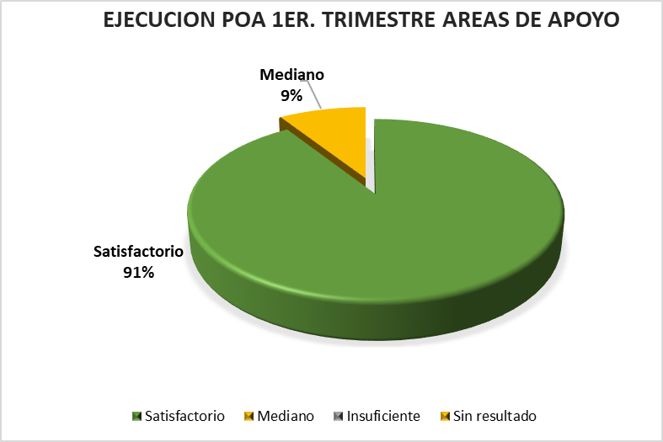
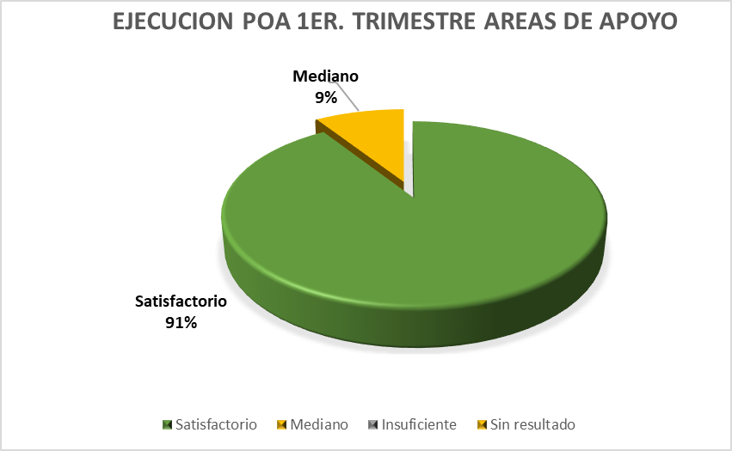
Las Áreas de Apoyo colaboran estrechamente con el logro de los objetivos propuestos por las áreas sustantivas. Para el trimestre enero-marzo, se tenía planificado ejecutar 11 acciones estratégicas, distribuidas en las siguientes áreas: Jurídica, TIC, Recursos Humanos, Planificación y Desarrollo, Comunicación y Relaciones Interinstitucionales.
Estas áreas lograron un 91% de ejecución satisfactoria en sus acciones estratégicas, y el 9% restante presentó un nivel de cumplimiento mediano (suficiente).

Ejecución Áreas de Apoyo
Areas de Apoyo | Planificado | Ejecutado
Recursos Humanos | 38% | 37%
Planificación y Desarrollo | 18% | 17%
Tecnología TIC | 33% | 33%
Comunicación | 37% | 33%
Jurídico | 28% | 28%
Relaciones Interinstitutionales | 25% | 23%

Representación gráfica de la ejecución de las Áreas de Apoyo
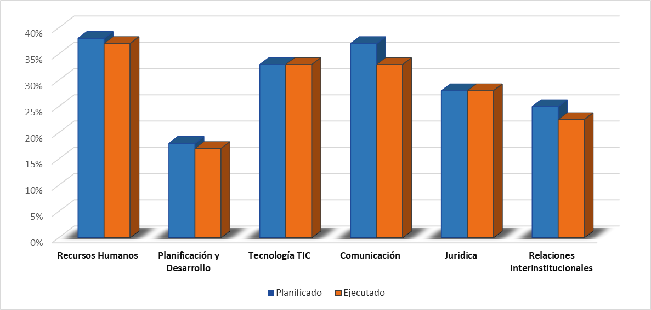

Departamento Jurídico
El Departamento Jurídico es responsable de la elaboración y registro de los contratos bajo la modalidad de Comparación de Precios en el sistema de contratos de la Contraloría General de la República. Asimismo, tiene a su cargo la redacción y revisión de convenios para distintos tipos de acuerdos.
Para los procesos de compras y contrataciones, se elaboraron y recopilaron todas las documentaciones necesarias para su publicación en el portal de la Dirección de Compras y Contrataciones y de la Contraloría General de la República, dentro del sistema TRE de contratos, bajo la modalidad de comparación de precios. Para ello, se solicitó a los oferentes diversos documentos legales, los cuales fueron requeridos para la aprobación y registro del contrato en la Contraloría General de la República, con el número de registro BS-0001874-2025, del 17 de marzo del 2025.
En los procedimientos de contratación de servicios, adjudicados por el Comité de Compras y Contrataciones y posteriormente registrados en la Contraloría General de la República, el Departamento Jurídico elaboró los siguientes documentos:
- Pliego de condiciones específicas para el proceso de compra del combustible, destinado al uso institucional, con el número de referencia CCC-CP-2025-0002.
- Actas Administrativas: El Comité de Compras y Contrataciones, a través del Departamento Jurídico, elaboró diversas actas de reuniones con el propósito de aprobar el proceso de adquisición del combustible para la institución en el año 2025. Estas actas son las siguientes:
- Acta de Reunión No. 001/2025 – Invitación a los oferentes interesados para conocer el proceso de compra de los tiques de combustible de la institución.
- Acta de Reunión No. 002/2025 – Aprobación de las bases de la contratación.
- Acta de Reunión No. 003/2025 – Aprobación del informe definitivo de los peritos.
- Acta de Adjudicación No. 004/2025 – Aprobación de la adjudicación a la empresa seleccionada.
- Acta Administrativa No. 005/2025 – Aprobación del informe de evaluación económica del combustible.
En relación con los convenios de cooperación interinstitucional, se llevaron a cabo los trámites legales correspondientes para la elaboración de los siguientes acuerdos:
- Acuerdo entre la BNPHU y la Universidad Iberoamericana (UNIBE).
- Acuerdo entre la BNPHU y la Universidad de Almería (UAL) de España.
Ambos convenios están en proceso de aprobación y pendientes de firma.
Se logró la firma de los documentos legales constitutivos, para el registro del Voluntariado de la BNPHU. Actualmente se encuentran en proceso de registro en la Procuraduría General de la República los siguientes documentos:
1-Estatuto Social
2-Acta de Asamblea General Constitutiva
3-Nómina de presencia de los miembros del Voluntariado.
Caso de conflicto legal: La Biblioteca Nacional recibió la notificación No.12639-2024, emitida el 5 de febrero de 2025 por el Tribunal Superior Administrativo, en relación con una demanda de prestaciones laborales de una exservidora. En respuesta, el Departamento Jurídico revisó el documento y presentó sus conclusiones, solicitando el rechazo total del caso por considerarlo improcedente y carente de fundamentos legales.
Ejecución Departamento Jurídico
Acción Estratégica | Producto | Planificado |  | Logrado |  | Ejecución Trimestral
Acción Estratégica | Producto | Año | Trimestre | Trimestre | Año | Ejecución Trimestral
3.2.5. Asesorar en los mecanismos de cooperación interinstitucional, nacionales e internacionales. | Convenios interinstitucionales, nacionales e internacionales. | 100% | 25% | 25% | 25% | 100%
3.2.6. Asesoría en los mecanismos legales propios de la BNPHU: estudio y opinión de leyes, reglamentos relativos al funcionamiento propio. | Implementación de las normas jurídicas. | 6 asesorías | 3 asesorías | 3 | 3 | 100%

Departamento de Tecnologías de la Información y Comunicación
Durante el primer trimestre, el área de Tecnología ha avanzado de manera satisfactoria en las acciones previstas para el período, especialmente en lo relativo a la renovación de servicios críticos y al cumplimiento de los requisitos normativos establecidos por la Oficina Gubernamental de Tecnologías de la Información y Comunicación (OGTIC). A continuación, se presenta un resumen de los logros más destacados.
El proceso de certificación de los estándares NORTIC A2 alcanzó el 100% de la meta trimestral planificada. Durante este período, se trabajó activamente en la migración del portal web institucional a una nueva plantilla proporcionada por la OGTIC, como parte del cumplimiento de dicha norma. Aunque se presentaron algunos retrasos debido a problemas técnicos por parte de la OGTIC, el proceso continúa avanzando a buen ritmo y dentro de los plazos establecidos, lo que ha permitido cumplir con los objetivos propuestos para el trimestre.
La AE 3.1.3 “Desarrollar y ampliar las capacidades tecnológicas para la gestión de la BNPHU de forma sostenible”, a través del producto “Renovación de licencias y servicios tecnológicos (Microsoft Office 365, Zoom Pro, antivirus, etc.)”, alcanzó una ejecución del 50% según lo programado.
Tal como se había previsto, se renovaron exitosamente los servicios de Microsoft Office 365 y Zoom Pro, lo que garantiza la continuidad de las operaciones digitales, el trabajo colaborativo y la realización de reuniones virtuales. Las demás licencias y servicios planificados se encuentran en proceso de gestión y se ejecutarán en el segundo trimestre.
En cuanto a la “Renta de equipos de impresión y copiado”, durante este trimestre se realizó la renovación completa del contrato del servicio de impresión y copiado. Aunque el contrato abarca todo el año, los pagos se efectúan de manera mensual, razón por la cual el avance reportado corresponde al primer desembolso. De esta forma, se garantiza la continuidad de un servicio esencial para las labores administrativas y operativas de la Institución.

Ejecución Dpto. Tecnologías de la Información y Comunicación
Acción Estratégica | Producto | Planificado |  | Logrado |  | Ejecución Trimestral
Acción Estratégica | Producto | Año | Trimestre | Trimestre | Año | Ejecución Trimestral
3.1.1. Garantizar la certificación de estándares Web (NORTIC A2), a través de la OGTIC. | Certificaciones A2, A3, A4, A5, A6, A7 y E1 exigidas por OGTIC. | 2 certificaciones | 25% | 25% | 25% | 100%
3.1.3. Desarrollar y ampliar las capacidades tecnológicas para la gestión de la BNPHU de forma sostenible. | Renovación de servicio de Microsoft Office 365, Antivirus, Zoom pro, Abyfine Reader, ARMARK, Flowpaper, Adobe. | 100% | 50% | 50% | 50% | 100%
 | Renta de equipos de Impresión y copiado. | 100% | 25% | 25% | 25% | 100%

Departamento de Recursos Humanos
El Departamento de Recursos Humanos cuenta con dos acciones estratégicas dentro del Plan Operativo Anual correspondiente al año 2025.
La acción estratégica 3.2.2, “Implementar la evaluación del personal institucional por resultados, competencias y régimen ético disciplinario”, contempla cuatro productos, de los cuales tres fueron ejecutados durante este trimestre.
En cuanto a la evaluación del desempeño por competencias y régimen ético disciplinario, durante el primer trimestre de 2025 se completó la evaluación del desempeño del año 2024. Asimismo, se coordinó la elaboración y revisión de los acuerdos de desempeño para el 2025, se remitieron ambos insumos al Ministerio de Administración Pública junto con el informe técnico del proceso de evaluación del desempeño 2024.
Uno de los logros más relevantes de este trimestre ha sido la validación del Diccionario Institucional de Competencias y Comportamientos de la BNPHU por parte del Ministerio de Administración Pública, lo cual representa el primer paso para la implementación del componente de competencias en la evaluación de desempeño.
Con relación al Monitoreo de la Administración Pública, entre los meses de enero y marzo se remitieron oportunamente las evidencias correspondientes a los siguientes subindicadores del SISMAP:
02.1.1 Lista de Participantes Directivos, Ley 4108
07.3.5 Evaluación del Desempeño
09.2.3 Certificación de no pagos pendientes a la fecha
09.2.2 Libramiento de pago de Beneficios Laborales
09.4.1 Comité SISTAP
09.4.2 Informe Gestión SISTAP
09.5.4 Informe Implementación Plan de Acción (Encuesta de Clima Laboral).

*El indicador 05.1.1 sobre Acta de Concurso quedó pendiente de ejecución, ya que el proceso correspondiente no se realizó debido a restricciones presupuestarias.

La acción estratégica 3.2.3 “Implementar programa de formación de personal alineados con los objetivos estratégicos”, se ejecutó el 100% de las acciones formativas planificadas para este primer periodo, beneficiando a 12 colaboradores.

Capacitaciones impartidas | Colaboradores beneficiados
1.- Manejo efectivo del tiempo | 11
2.- Inducción a la Administración Pública nivel II | 1
Total | 12

Ejecución Departamento de Recursos Humanos
Acción Estratégica | Producto | Planificado |  | Logrado |  | Ejecución Trimestral
Acción Estratégica | Producto | Año | Trimestre | Trimestre | Año | Ejecución Trimestral
3.2.2. Implantar la evaluación del personal institucional por resultados, competencias y régimen ético disciplinario | Evaluación de desempeño por competencias y régimen ético disciplinario | 100% | 30% | 30% | 26% | 96%
 | Monitoreo de la Administración Pública | 1 | 25% | 22% | 26% | 96%
 | Encuesta de Clima Organizacional | 1 | 25% | 25% | 26% | 96%
3.2.3. Implementar programa de formación de personal alineados con los objetivos estratégicos. | Desarrollo de habilidades y competencias de los colaboradores de la BNPHU. | 18 capacitaciones | 2 capacitaciones | 2 | 2 | 100%

Departamento de Planificación y Desarrollo
En el marco de la planificación correspondiente a este trimestre, el departamento llevó a cabo las siguientes acciones:
- Elaboración del Plan Operativo Anual (POA) 2025.
- Elaboración del Informe Trimestral del POA correspondiente al 1er. trimestre 2025.
- Actualización de las metas físicas correspondientes al trimestre enero-marzo 2025 en el Sistema de Información de la Gestión Financiera (SIGEF).
- Elaboración del Plan de Compras y Contrataciones (PACC).
- Elaboración del Informe de Autoevaluación Anual del Desempeño Presupuestario 2024.
- Elaboración del Informe de Cumplimiento del Plan Estratégico Institucional 2021-2024
- Seguimiento a los indicadores del SISMAP.
Se obtuvo un cumplimiento del 75% de la Implementación de la Planificación Estratégica 2025-2028, en el próximo trimestre se dará continuidad a los procesos pendientes para completar la meta establecida.
La AE 3.2.4, “Implementar en un 80% los manuales de normas, políticas y procedimientos institucionales alineados con el CAF “, alcanzó un nivel de cumplimiento del 94%, como resultado de la ejecución efectiva de sus respectivos productos.

Ejecución Departamento de Planificación y Desarrollo
Acción Estratégica | Producto | Planificado |  | Logrado |  | Ejecución Trimestral
Acción Estratégica | Producto | Año | Trimestre | Trimestre | Año | Ejecución Trimestral
3.2.1. Implementar la mejora continua alineado a los sistemas CAF y NOBACI. | Implementación Plan Estratégico Institucional (PEI) 2025-2028 | 25% | 4% | 3% | 3% | 75%
3.2.4. Implementar en un 80% los manuales de normas, políticas y procedimientos institucionales alineados con CAF y NOBACI. | Elaboración y seguimiento del Plan de Compras y Contrataciones PACC | 100% | 25% | 22% | 22% | 94%
 | Informe trimestral de Ejecución del POA 2025 | 100% | 25% | 25% | 25% | 94%

Departamento de Comunicación
Durante el período enero-marzo, el departamento promocionó la adquisición de 60 ejemplares por concepto de Depósito Legal, los cuales fueron recibidos en una actividad organizada por la Unión de Escritores Dominicanos (UED) y el Centro PEN Internacional RD. Se envió nota de prensa anunciando la actividad. Durante este trimestre no se registraron donaciones.
Se elaboraron y distribuyeron 41 síntesis de noticias del sector cultural, y se emitieron 14 notas de prensa para promover las actividades de la institución, así como dos notas de agenda, convocando a los medios.
Aniversario de la BNPHU: Se elaboró una nota de prensa para difundir los actos conmemorativos realizados con motivo del 54.º aniversario de la Institución. Asimismo, las actividades fueron promocionadas a través de los distintos canales digitales oficiales, con el objetivo de fortalecer la proyección y visibilidad institucional.
Se despacharon 76 artes para la promoción de actividades tanto internas como externas. Asimismo, se desarrollaron y revisaron diversos contenidos, incluyendo textos para redes sociales y brochures, con el fin de fortalecer la comunicación institucional. Además, se redactaron un total de 11 cartas de felicitación dirigidas a diversas personalidades, como parte de las acciones de reconocimiento y relación institucional.
Según lo pautado, se publicó la primera edición del Boletín “Biblioteca Nacional en Marcha”, correspondiente al periodo enero-marzo.
La campaña de concienciación sobre el silencio no registró avances durante el primer trimestre. No se llevaron a cabo las reuniones previamente planificadas con los encargados de las distintas áreas, las cuales tenían como objetivo establecer los mecanismos de coordinación y orientación con relación al silencio. Se sugiere reprogramar dichas reuniones para el próximo período, a fin de retomar la implementación de las estrategias necesarias para fomentar un entorno adecuado para la lectura y el trabajo institucional.

Publicaciones en Redes Sociales: Período enero-marzo 2025
Bibliotecas | Colecciones
Instagram (historias, posts, reels y transmisiónes) | 90
Facebook | 103
WhatsApp | 39
Servicios fotográficos | 52

Ejecución Departamento de Comunicación
Acción Estratégica | Producto | Planificado |  | Logrado |  | Ejecución Trimestral
Acción Estratégica | Producto | Año | Trimestre | Trimestre | Año | Ejecución Trimestral
1.1.2. Adquirir el patrimonio bibliográfico retrospectivo dominicano por medio de compra, canje o donativo. | Enriquecer el patrimonio bibliohemerográfico a través de promociones. | 100 | 25% (25) | 60 | 60 | 100%
2.1.8. Fortalecer el conocimiento que tiene la ciudadanía de las manifestaciones del arte y la cultura local y universal, mediante la organización de eventos y actividades culturales. | Boletín Trimestral sobre la BNPHU. | 4 | 1 | 1 | 1 | 84%
 | Campaña del Silencio. | 100% | 25% | 0 | 0 | 84%
 | Actividades de conmemoración del Aniversario de la BNPHU. | 1 | 100% | 100% | 100% | 84%

División de Relaciones Interinstitucionales
En el marco de la acción estratégica “Asesorar en los mecanismos de cooperación interinstitucional, nacionales e internacionales”, se ejecutaron las actividades previamente planificadas con el propósito de garantizar su implementación efectiva, alcanzando un nivel de ejecución del 90%.
En el mes de marzo se realizó un operativo odontológico de dos días, con el respaldo del Ministerio de Defensa (MIDE) y el Sistema de Seguridad y Salud en el Trabajo (SISTAP). Esta jornada estuvo dirigida al personal de la Biblioteca Nacional Pedro Henríquez Ureña, familiares y usuarios.
Un total de 64 personas, incluyendo niños, resultaron beneficiadas mediante la realización de diversos procedimientos odontológicos, tales como consultas, profilaxis, detartraje, cirugías menores, medicación y operatoria dental.
Se realizaron las gestiones correspondientes para la solicitud del servicio de las bodegas móviles de INESPRE. Sin embargo, debido a ajustes internos derivados de la entrada de su nuevo director ejecutivo, no fue posible coordinar la visita a la institución durante este trimestre. Las acciones continúan con miras a retomar dichas visitas en el próximo trimestre, en beneficio de todos los colaboradores de la institución.
La División de Relaciones Interinstitucionales gestionó un acuerdo con el Banco de Reservas de la República Dominicana (BANRESERVAS) para la preservación bibliográfica, clasificación, catalogación, curación de los libros, equipos y exhibidores destinados a la disposición de los lectores, investigadores y público en general. Este acuerdo abarca los fondos bibliográficos de los historiadores y escritores dominicanos Marcio Veloz Maggiolo, Jorge Tena Reyes, Emilio Cordero Michel y René Rodríguez Soriano. El acuerdo fue ejecutado con un monto de RD$7,901,773.00, a favor de la Biblioteca Nacional, conforme al mandato del excelentísimo Señor Presidente de la República, Luis Rodolfo Abinader Corona.

Ejecución División de Relaciones Interinstitucionales
Acción Estratégica | Producto | Planificado |  | Logrado |  | Ejecución Trimestral
Acción Estratégica | Producto | Año | Trimestre | Trimestre | Año | Ejecución Trimestral
3.2.5. Asesorar en los mecanismos de cooperación interinstitucional, nacionales e internacionales. | Estrategias de relaciones interinstitucionales diseñadas e implementadas. | 100% | 25% | 20 | 20 | 90%
 | Tramitar acuerdos y alianzas estratégicas. | 100% | 25% | 25 | 25 | 90%

- PRINCIPALES RIESGOS IDENTIFICADOS

Con la intención de aplicar las medidas correctivas necesarias para el adecuado direccionamiento de los productos planificados en correspondencia con los indicadores del PEI vigente, los cuales no pudieron ser ejecutados según lo planificado, se enuncian a continuación los principales riesgos identificados en el primer trimestre del año 2025:
- Priorización de actividades no pautadas en el POA, así como de otras que no representan la misión y visión de la Institución.
- Tardanza en el inicio de la ejecución y cambios en la programación de algunas actividades, por falta de interacción y coordinación entre las áreas responsables del logro de resultados.
- Restricciones presupuestarias y deficiencia en los planes de contingencia ante eventos de fuerza mayor, los cuales impactan directamente en la continuidad operativa de la institución
- La infraestructura tecnológica de la BNPHU presenta un alto grado de obsolescencia, lo que impacta negativamente en la operatividad diaria y en la calidad de los servicios digitales ofrecidos al público.

IX. CONSIDERACIONES FINALES

A partir de la evaluación de los informes remitidos por las unidades que integran las Áreas Sustantivas y de Apoyo, se destaca como aspecto fundamental una planificación adecuada para alcanzar nuestros objetivos institucionales, basada a la disponibilidad de recursos financieros. Partiendo de esta realidad, se adoptó una programación mínima de ejecución para el primer trimestre, priorizando las acciones estratégicas esenciales, ajustadas a la capacidad financiera del periodo.
Como resultado, la Institución logró mantener un nivel de ejecución satisfactorio en más del 80% de los productos planificados, lo cual evidencia un alto grado de compromiso institucional, así como una adecuada capacidad de gestión y priorización por parte de las áreas responsables.
Asimismo, se identifican riesgos estructurales que requieren atención prioritaria, entre ellos:
- La necesidad de fortalecer la infraestructura tecnológica institucional, cuya obsolescencia impacta directamente en la operatividad diaria y en la calidad de los servicios digitales ofrecidos al público.
- La urgencia de garantizar la conservación preventiva del patrimonio documental y la sostenibilidad de los espacios físicos que resguardan los recursos bibliográficos, especialmente en lo relativo a saneamiento ambiental, control de temperatura, limpieza técnica y fumigación.
- La conveniencia de revisar y ajustar las asignaciones presupuestarias para áreas críticas, tales como preservación, digitalización, servicios bibliotecarios y servicios a personas con discapacidad, alineadas con los objetivos misionales y estratégicos.
En este sentido, se recomienda continuar el monitoreo sistemático del desempeño institucional y avanzar en la implementación de mecanismos de coordinación interdepartamental más efectivos, que permitan optimizar los recursos disponibles y minimizar las repercusiones por demoras en los procesos administrativos y financieros.

